



SHANGHAI UNIVERSITY

**操作系统（二）实验五报告**

|  |  |
| --- | --- |
| **组 号** | **第 9 组** |
| **姓名** | **蔡卓悦** |
| **学号** | **18120482** |
| **实验序号** | **实验五** |
| **日期** | **2020 年 1月 24日** |

1. **实验目的**

（1）掌握操作系统中文件分类的概念。

（2）了解 Linux 文件系统管理文件的基本方式和特点。

（3）学会使用 Linux 文件系统的命令界面和程序界面的基本要领。

**二、实验环境**

经过实验发现，Linux和MacOS操作系统在本实验的操作中有较大区别。所以本实验操作使用的系统为Ubuntu操作系统，使用电脑为MacBook Pro。

1. **实验内容及其设计与实现**

**1、实验题目**

运行命令界面的各命令并观察结果。

用 vi 编写 c 程序（假定程序文件名为 prog1.c）

编译程序



或



运行



观察运行结果并讨论。

1. **实验操作及结果**

**1.用shell命令查看 Linux 文件类型。思考：Linux 文件类型有哪些？用什么符号表示。**

答：Linux的文件类型共7种，它们分别是（括号内字符为ls -l命令输出结果中第一列内容）：

① (-)普通文件

② (d)目录文件

③ (p)管道文件

④ (l)链接文件

⑤ (b)块设备文件

⑥ (c)字符设备文件

⑦ (s)套接字文件

**2. 用 shell 命令了解 Linux 文件系统的目录结构。**

执行

截屏2021-01-24 上午9.16.11



查看/lib 目录的内容，这里都是系统函数。

再查看看/etc，这里都是系统设置用的配置文件；/bin 中是可执行程序；/home 下包括了每个用户主目录。

结果如下图所示:

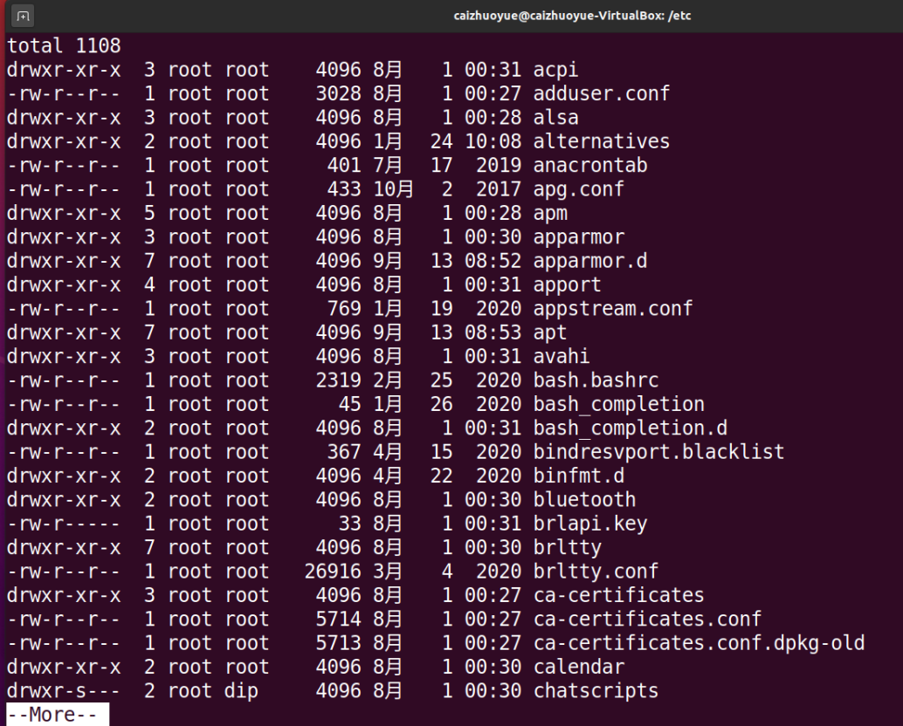

图1 Ubuntu系统/etc中的文件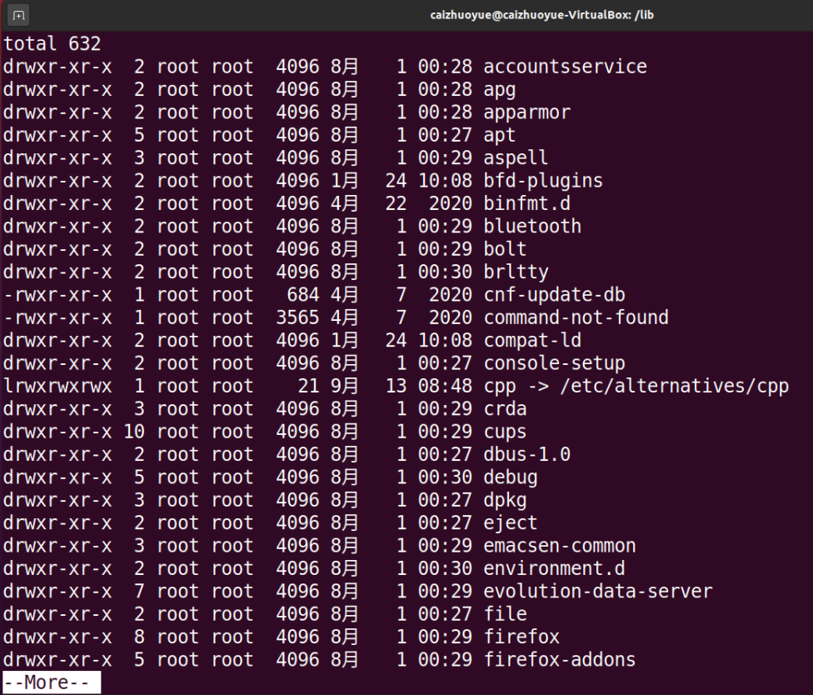

图2 Ubuntu系统/lib中的文件

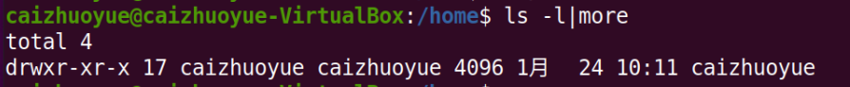

图3 Ubuntu系统/home中的文件

3. 用命令分别建立硬链接文件和符号链接文件。通过 ls –il 命令所示的 inode、链接

计数观察它们的区别。

找找一个其他目录中的文件，如：/home/zzl/mytest.c 执行

$ ln /home/zzl/mytest.c myt.c （建立硬链接文件）

$ ln –s /home/zzl/mytest.c myt2.c （建立符号链接文件）

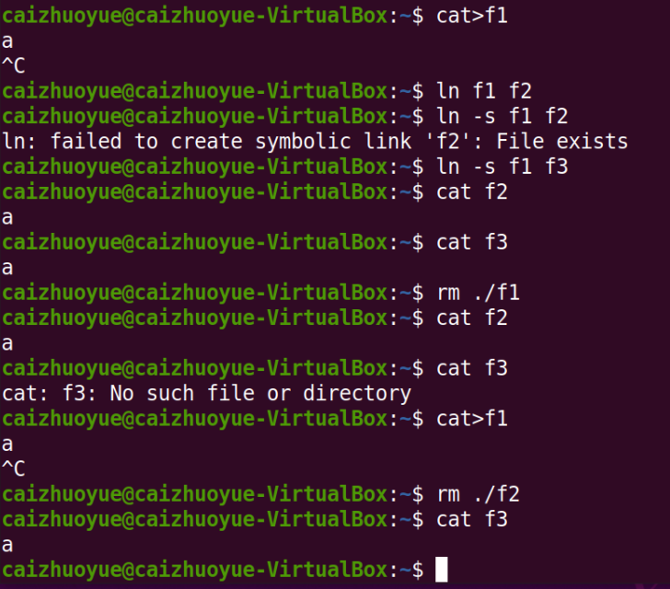

图4 软硬链接操作

**思考：建立硬链接文件和建立符号链接文件有什么区别，体现在哪里？**

答：符号链接也称为软链接，它是包含在文件中的路径名。当系统遇到符号链接时它沿着符号链接提供的路径名前行，然后继续沿着符号链接后面的任何其余路径前行。如果路径名以一个/开始，则系统返回到/（“根”）目录，并从该目录开始沿着路径前行。如果路径名未以/开始，则系统返回到前一级目录，并从那个目录开始沿着符号链接中的路径名前行，硬链接则通过索引节点来进行链接。

1. **按照附录1中代码编程查看指定文件的inode结果**

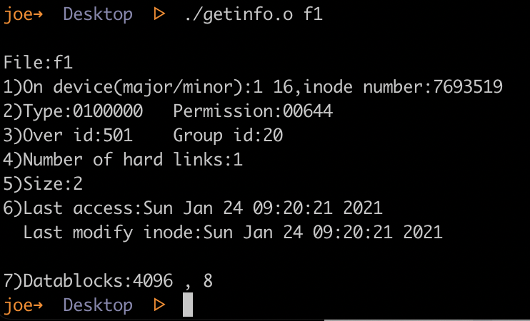

图5 查看f1的inode结果

**5. 修改父进程创建子进程的程序，用显示程序段、数据段地址的方法，说明子进程继承父进程的所有资源。再用父进程创建子进程，子进程调用其它程序的方法进一步证明执行其它程序时，程序段发生的变化。按照附录2中代码编程查看结果。**

**结果如下图所示:**

**process运行结果**

图6 父子进程运行结果

**6.按照附录3中代码编写涉及流文件的程序查看结果。**

**结果如下图所示:**

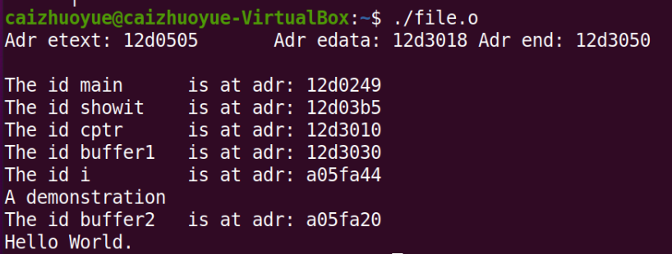

图7 流文件的程序查看结果

**五、实验结果**

通过上述实验五的过程，我掌握了操作系统中文件分类的概念。同时也了解了Linux文件系统管理文件的基本方式和特点，并学会了使用Linux文件系统的命令界面和程序界面的基本要领。巩固了先前的知识并有了新的收获。

**六、收获与体会**

本次实验五是关于Linux文件系统的。

在上次实验中我掌握了操作系统中文件分类的概念。而在本次我更加了解了Linux文件系统管理文件的基本方式和特点，也学会了使用Linux文件系统的命令界面和程序界面的基本要领。这些实际的操作研究都是从书本中很难真正学到的知识，必须要通过实地的动手编程和分析结果才能有的体会，它们也加深了我对于操作系统方面理论知识的理解的记忆。